Desempenho compacto
A B&R simplifica o desenvolvimento de máquinas modulares com drives remotos compactos
A B&R apresenta dois, completamente novos, particularmente compactos, motores com drives incorporados. As duas novas adições à série ACOPOSmotor facilitam o desenvolvimento de plantas e máquinas modulares. Eles reduzem os custos de instalação e economizam espaço de painel.

Os novos dispositivos cobrem uma gama de potência de até 0.35 kW, e a menor versão mede somente 60 mm x 90 mm (largura x altura) Apesar de suas reduzidas dimensões, eles contam com um completo servo drive integrado, capaz de executar tempos de ciclos de controle de até 50 µs. Opcionalmente, eles também estão disponíveis com caixa de redução e freio integrados.
Ligação em série
Os dispositivos contam com duas conexões para cabos híbridos, portanto somente um cabo é necessário para a conexão ao painél de controle. O cabo híbrido transmite tanto a fonte de potência quanto a comunicação POWERLINK. Unidades adicionais do ACOPOSmotor são facilmente integradas através do cabeamento em série dos dispositivos (daisy-chain). As conexões giratórias únicas, de 300º, também simplificam a já fácil instalação. O tempo e os custos de cabeamento foram reduzidos significativamente.

As novas variantes do ACOPOSmotor tem uma ampla gama de tensão de 24 à 60 VDC. Graças a baixa tensão, nenhum treinamento especial é necessário para a substituição dos dispositivos. Também é possível alimentar a energia de frenagem regenerativa de volta ao barramento DC. Dessa maneira, o consumo de energia pode ser reduzido em até 30%.
Segurança integrada
A função de segurança STO vem como padrão nos motores com drives incorporados. Ela é controlada através do cabo híbrido, dessa maneira nehuma fiação extra é necessária. As variantes de encoder disponíveis são: multi-voltas, multi-voltas com bateria e mono-volta. O ACOPOSmotor foi desenvolvido para ser utilizado nos ambientes mais agressivos. Ele oferece grau de proteção IP65 e não necessita de ventoinhas ou dissipadores de calor.

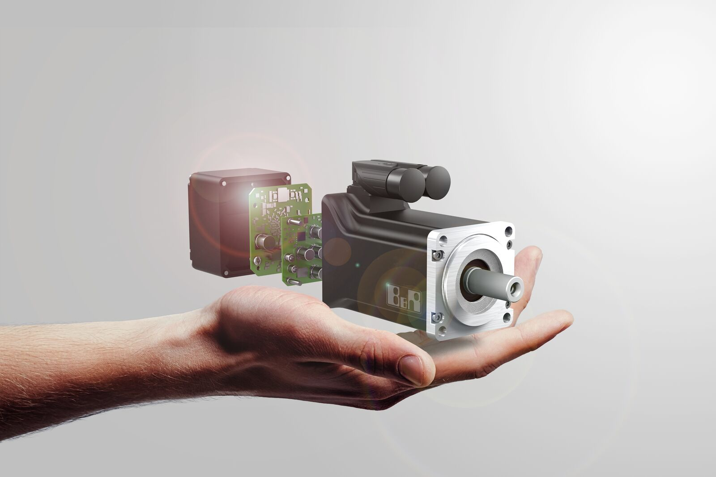
Os compactos motores com drives incorporados facilitam o desenvolvimento de plantas e máquinas modulares.

Sobre a B&R
A B&R é uma empresa de automação inovadora com sede na Áustria e escritórios em todo o mundo. Como líder global em automação industrial, a B&R combina tecnologia de ponta com engenharia avançada para fornecer aos clientes em praticamente todas as indústrias soluções completas para automação de máquinas e fábricas, controle de movimento, IHM e tecnologia de segurança integrada. Com padrões de comunicação de fieldbus industriais como POWERLINK e openSAFETY, bem como o poderoso ambiente de desenvolvimento de software do Automation Studio, a B&R está constantemente redefinindo o futuro da engenharia de automação. O espírito inovador que mantém a B&R na vanguarda da automação industrial é impulsionado pelo compromisso de simplificar processos e superar as expectativas dos clientes.
Para mais informações, visite www.br-automation.com

